**NODDI L.5381 et NYROCA L.5382**

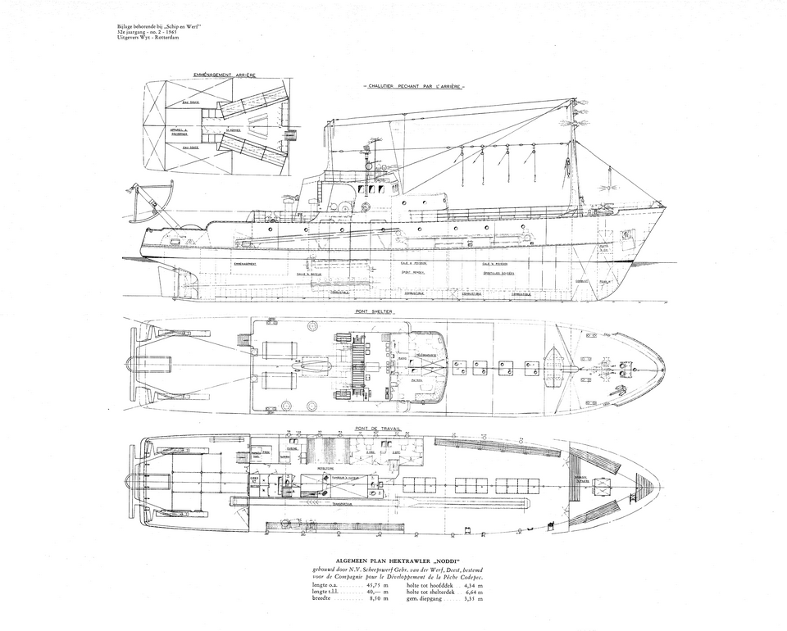

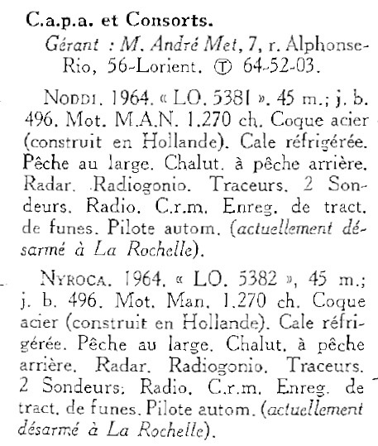

Extrait annuaire 1976 de l’armement à la pêche

Construits en 1964 au chantier Van Dr Werf à Deest en Hollande pour le port de Lorient

**NODDI L.5381 :**

1964 – 1975 : NODDI immatriculé L.5381 - LO.289037 à Lorient

1975 – 1977 : NODDI L.5381 - LO.289037 à La Rochelle

1977 – 2024 : LA FRANCA REAL en Italie

Informations : Le navire a été vendu en Italie pour être transformé en Yacht Club restaurant près de Rome et devient LA FRANCA REAL, le succès fût grand et le navire est devenu lieu de vie apprécié des italiens. Dans les années 90, l’armateur a connu quelques déboires qui ont conduit progressivement l’arrêt de l’activité restauratrice amenant le bateau à être abandonné, il fit conduit à Fiumicino (au nord de Rome) pour y être laissé pour compte. La polémique s’est construite autour de cet abandon et l’embarcation est devenu au fil du temps, un danger quotidien pour les habitants de la ville ainsi que pour la navigation, jusqu’à l’accident du 02 janvier 2021 où le navire a rompu ses amarres et a heurté le pont passerelle piéton et routier situé quelques mètres derrière lui, causant des dégâts majeurs sur la structure du pont. Pétition étant lancée pour que LA FRANCA REAL soit démoli rapidement, 2023 décision est finalement prise et les travaux de démolitions sont entrepris, juillet 2024 signera la fin du chantier par le hissage de la quille qui était le dernier élément rappelant cette unité.

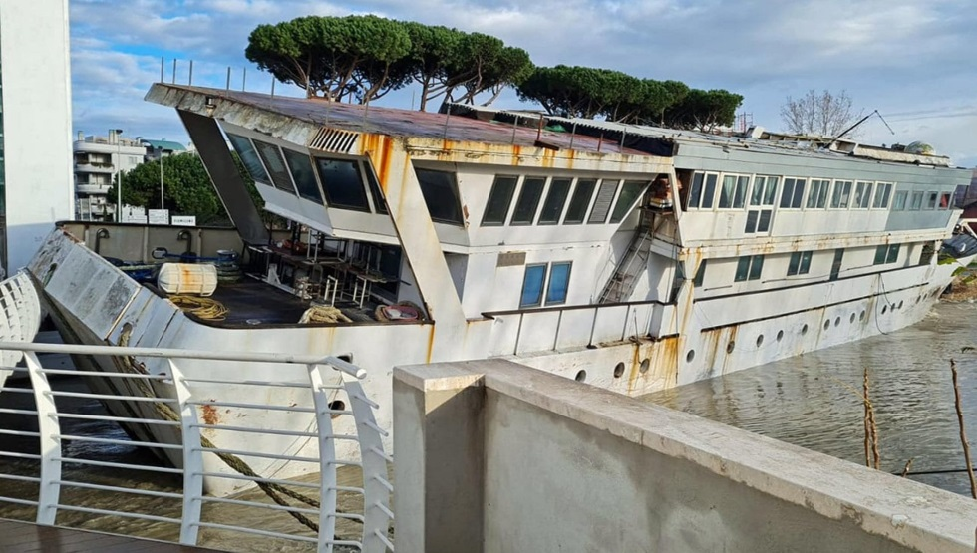

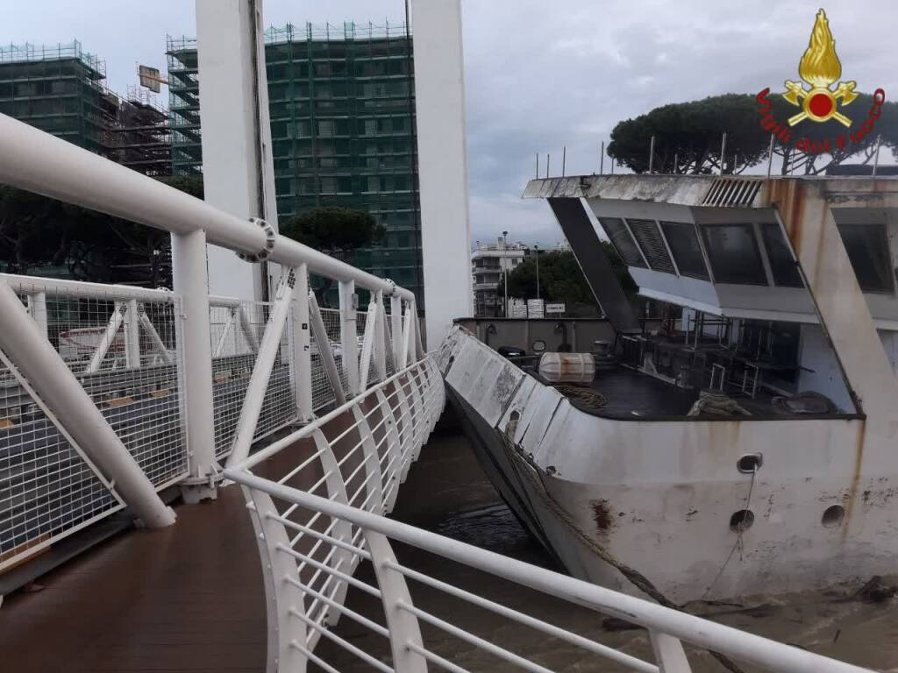

**NYROCA L.5382 :**

1964 – 1975 : NYROCA immatriculé L.5382 - LO.289099 à Lorient

1975 – 1987 : NYROCA L.5382 - LO.289099 à La Rochelle

1977 – 2007 : XIFIAS IV en Italie, puis Grèce

Informations : Le navire a été vendu en Italie puis rapidement par un armateur grec qui a exploité le navire sur la côte ouest d’Afrique et a renommé le bateau «  XIFIAS IV ». Celui-ci a été interpellé pour pêche illégale en 2001 et détenu par les autorités qui l’ont ramené au port de Dakar, le navire a ensuite été désarmé puis coulé en récif artificiel en baie de Dakar.

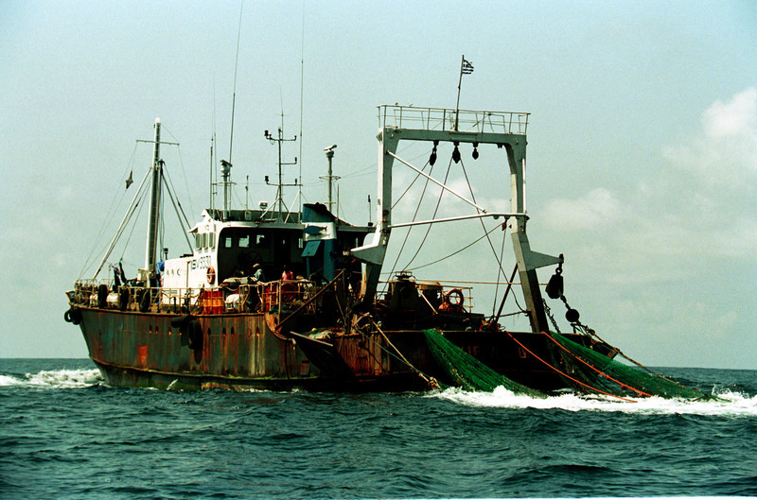

XIFIAS IV au large de la Sierra Leone en 2001